Desafio 3

Vamos desenvolver um osciloscópio c/ 4 canais analógicos usando o MSP430 e uma conexão UART com o computador. O osciloscópio vai funcionar a uma taxa de amostragem baixa por isso vamos chamá-lo de “Oscilento”.

Especificações:

* Canais de entrada - A0 (P6.0), A1 (P6.1), A2 (P6.2), A3 (P6.3)
  + Resolução de 10-bits
  + Impedância de entrada até 30kΩ
* Modos de operação
  + Amostragem manual
  + Amostragem periódica – 1/16 Hz
* Acesso via terminal UART
  + Baudrate: 28800
  + Sem paridade
  + LSB-first
  + 1 stop

Sugestão de interface

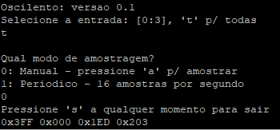

Use DMA para transferir as strings para a interface serial.

Sugestão: escreva uma função uartDMA(char \* str, nBytes) para enviar uma string para a interface UART.

Pontuação:

Conversão A/D – 4 pontos

* Configuração – 2 pontos
* Trigger – 1 ponto
* Leitura do resultado – 1 ponto

UART – 4 pontos

* Configuração – 2 pontos
* Envio/recepção – 1 ponto
* Conversão p/ hexadecimal – 1 ponto

DMA – 2 pontos

* Configuração – 1 ponto
* Cópia efetiva – 1 ponto

Dicas:

* A função sprintf da lib stdio.h pode ser usada. Para isso você irá precisar configurar o compilador para usar a implementação completa do printf.

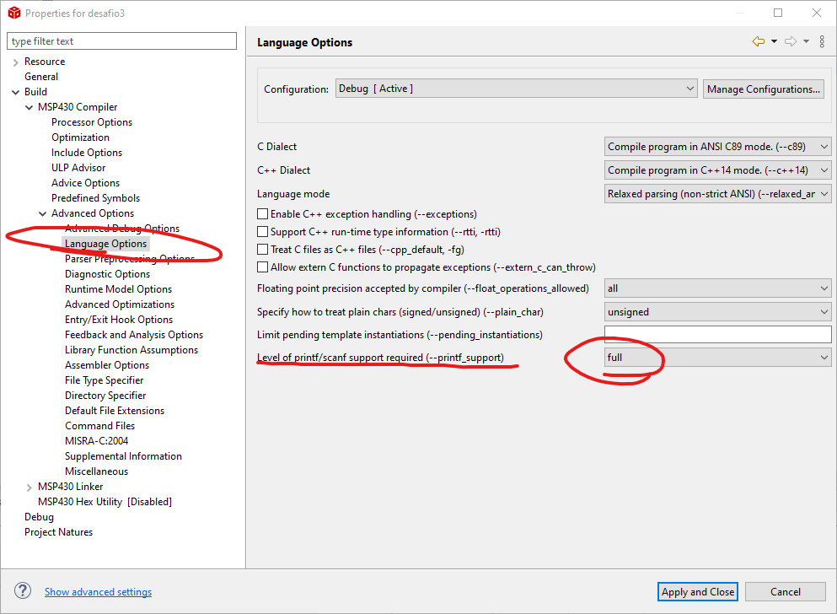

* No putty, e outros emuladores de terminal UART, você pode enviar a string "\033[2J\r" para limpar a tela.
* No modo periódico, recomendo não imprimir várias linhas, imprima o novo resultado na mesma linha usando o char \r
  + \n – nova linha, mas não leva o cursor para o início.
  + \r – leva o cursor para o início da linha mas não gera uma nova linha.